Sprawozdanie nr 7



Nr lab. | Imię i nazwisko | Nr indeksu: | Kierunek i Grupa: | Przedmiot: | Prowadzący: | Data oddania:
7 | Marek Piątkowski | 102648 | Teleinformatyka  Gr V | Programowanie aplikacji sieciowych | Dr. P. Grad | 02.12.2016

Adres strony: http://e-python.com.pl/z7
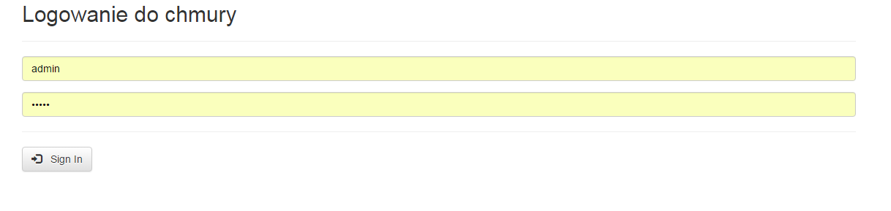
Na chwilę obecną działa uploadowanie strony. Logowanie jest oparte o Bootstrap. Dane użytkownika sa pobierane z serwer MySQL.

Za pomocą poniższego kodu tworzymy połączenie z nasza baza MySQL oraz dodajemy dane do formularza. Nastepnie przy pomocy funkcji POST dane są zapisywane do odpowiednich pol w bazie danych.
Index.html
<html>
<head>
<link href="bootstrap/css/bootstrap.min.css" rel="stylesheet" media="screen">
<link href="bootstrap/css/bootstrap-theme.min.css" rel="stylesheet" media="screen">
</head>
<body>
<div class="signin-form">
<div class="container">
<form class="form-signin" method="post" id="login-form" action="weryfikuj.php">
<h2 class="form-signin-heading">Logowanie do chmury </h2><hr/>

<div class="form-group">
<input type="text" class="form-control" placeholder="Login" name="user" id="user" />
<span id="check-e"></span>
</div>

<div class="form-group">
<input type="password" class="form-control" placeholder="Password" name="pass" id="pass" />
</div>

<hr/>

<div class="form-group">
<button type="submit" class="btn btn-default" name="btn-login" id="btn-login">
<span class="glyphicon glyphicon-log-in"></span> &nbsp; Sign In
</button>
</div>
</form>
</div>
</div>
</body>
</html>
weryfikuj.php
<?php
$user=$_POST['user']; // login z formularza
$pass=$_POST['pass']; // hasło z formularza
$link = mysqli_connect("localhost", "marek940_root", "admin123", "marek940_projekt");
if(!$link) { echo"Błąd: ". mysqli_connect_errno()." ".mysqli_connect_error(); } // obsługa błędu połączenia z BD
mysqli_query($link, "SET NAMES 'utf8'"); // ustawienie polskich znaków
$result = mysqli_query($link, "SELECT * FROM klienci WHERE user='$user'"); // pobranie z BD wiersza, w którym login=login z
$rekord = mysqli_fetch_array($result); // wiersza z BD, struktura zmiennej jak w BD
if(!$rekord) //Jeśli brak, to nie ma użytkownika o podanym loginie
{
mysqli_close($link); // zamknięcie połączenia z BD
echo "Brak użytkownika o takim loginie !"; // UWAGA nie wyświetlamy takich podpowiedzi dla
}
else
{ // Jeśli $rekord istnieje
if($rekord['pass']==$pass) // czy hasło zgadza się z BD
{
echo "Pomyślnie zalogowano do chmury!";
}
else
{
mysqli_close($link);
echo "Błąd! Hasło lub nazwa są niepoprawne!"; // UWAGA nie wyświetlamy takich podpowiedzi dla
}
}
?>
<link href="bootstrap/css/bootstrap.min.css" rel="stylesheet" media="screen">
<link href="bootstrap/css/bootstrap-theme.min.css" rel="stylesheet" media="screen">
<a href="wyslij.html" class="btn btn-info" role="button">Wyslij plik</a>

Po zweryfikowaniu uzytkownika wyswietli nam sie przycisk aby przejsc do formularza uploadowania plikow.
wyslij.html
<html>
<body>
<form action="odbierz.php" method="POST" ENCTYPE="multipart/form-data">
<input type="file" name="plik"/> <input type="submit" value="Wyślij plik"/>
</form>
</body>
</html>

Po zaznaczeniu konkretnego pliku wykona się się skrypt
odbierz.php
<?php
$plik_tmp = $_FILES['plik']['tmp_name'];
$plik_nazwa = $_FILES['plik']['name'];
$plik_rozmiar = $_FILES['plik']['size'];

if(is_uploaded_file($plik_tmp)) {
move_uploaded_file($plik_tmp, "upload/$plik_nazwa");
echo "Plik: <strong>$plik_nazwa</strong> o rozmiarze
<strong>$plik_rozmiar bajtów</strong> został przesłany na serwer!";
}
?>
Pod tym procesie zauważyć można, iż w folderze upload powstały nowe pliki;
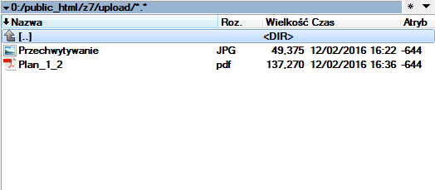
Struktura bazy danych:
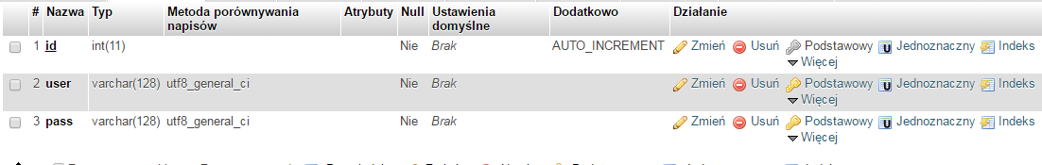

Github
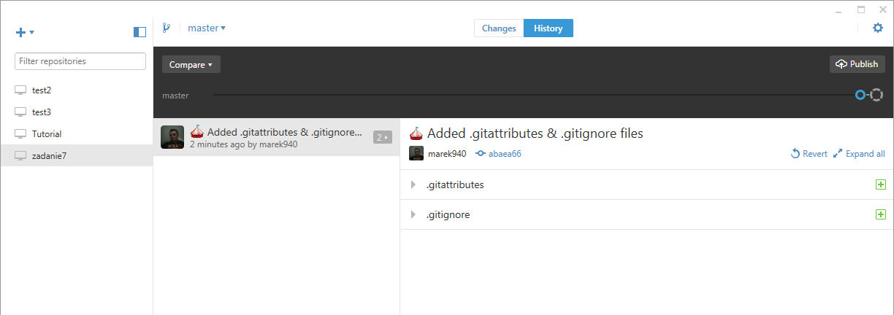

Co to jest github?
GitHub jest społecznościowym repozytorium dla projektów open-source bazujących na systemie kontroli wersji Git i jego podstawową funkcją jest ułatwienie współdzielenia kodu i współpracy przy pracy nad projektami.

